
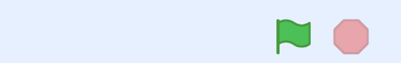
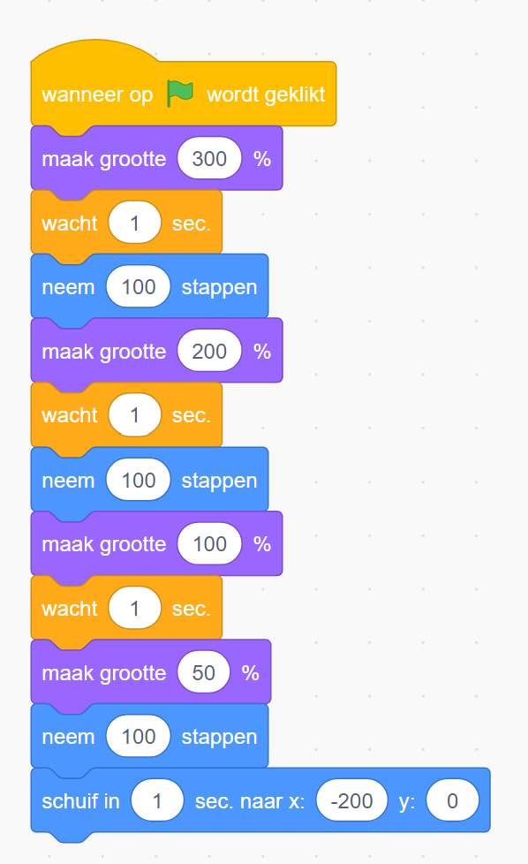

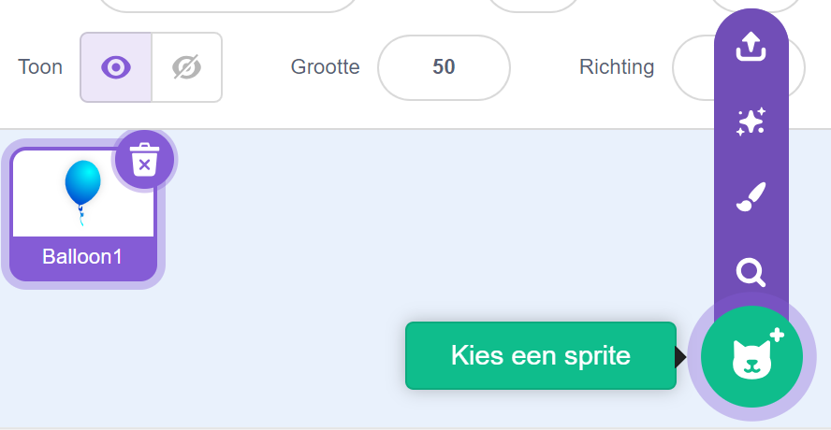
Steeds kleiner!
Druk op het vlaggetje om te starten.

Maak het programma hiernaast.
De ballon zweeft weg en wordt steeds kleiner.

Kies een sprite.
Bijvoorbeeld de ballon.
Steeds kleiner!
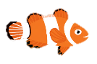
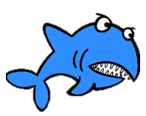
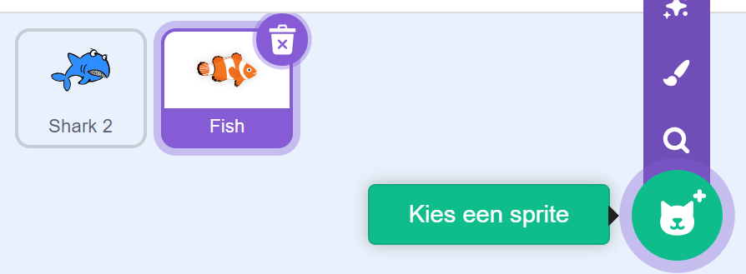
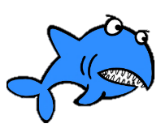
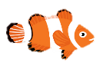
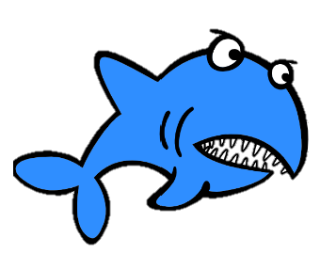
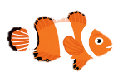
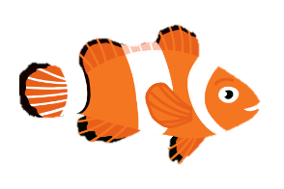
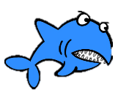
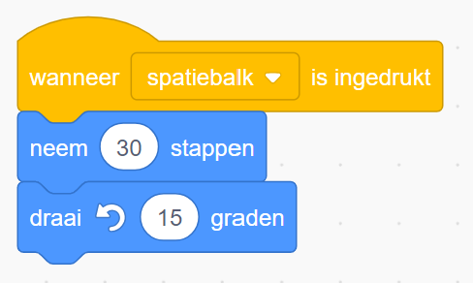
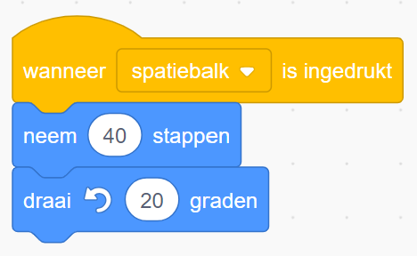
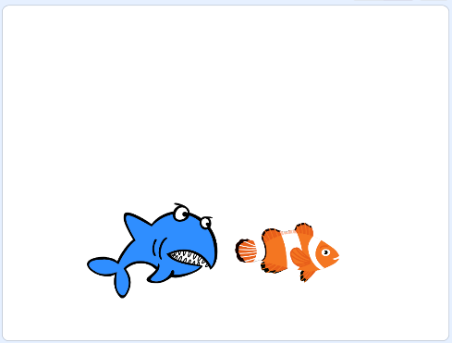
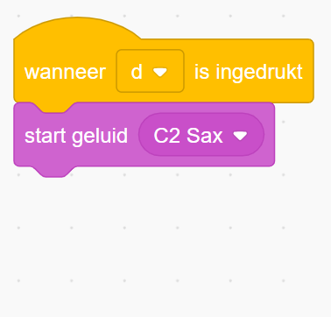

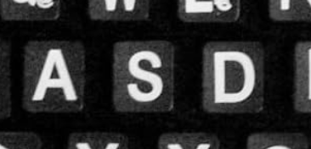
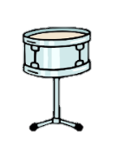
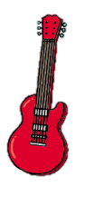
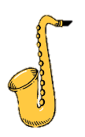
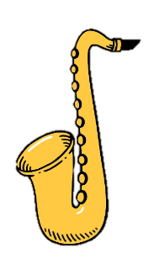
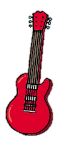
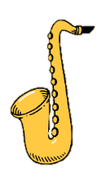
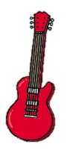
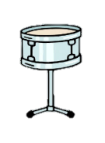
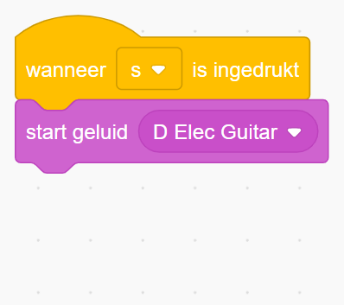
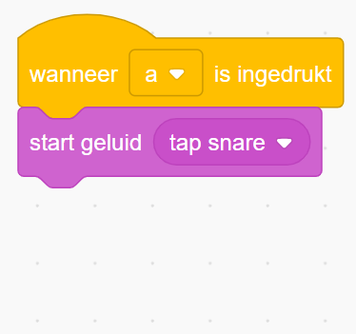
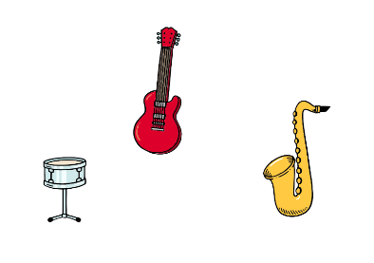
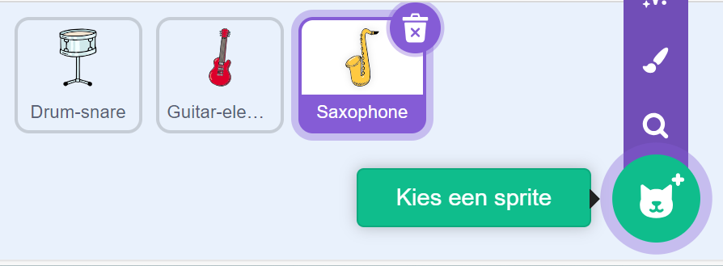
De haai probeert Nemo te pakken!
Pas op Nemo!
Pas op Nemo!
Druk op de spatiebalk en kijk wat er gebeurt. Druk hem ook langer in!
Geef de haai en de vis elk een eigen programma:
Zet de haai en de vis naast elkaar.
Een beetje onderaan in het scherm.
Zoals hiernaast.
Zet de haai en de vis naast elkaar.
Een beetje onderaan in het scherm.
Zoals hiernaast.
Maak twee sprites.
Kies een haai en een vis.
Maak muziek met de letters A – S en D !
Geef elke sprite zijn eigen programma:

Druk nu op de toetsen A – S – D en speel een mooi liedje!
Plaats de sprites op een mooie plaats in het scherm.
Bijvoorbeeld zo:
Speel muziek!
Maak drie sprites.
Kies een drum, een gitaar en een saxofoon.
Speel muziek!
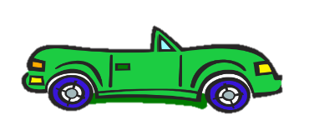
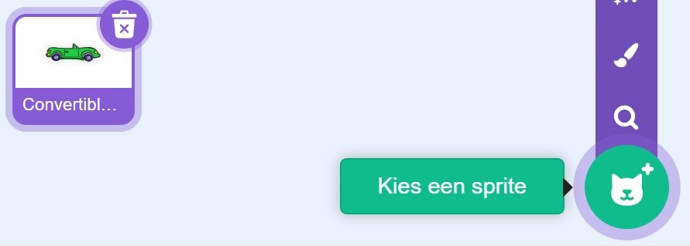
Elke keer als de auto aan de overkant is, verandert zijn kleur!
Heen en terug…
Heen en terug…
Kies een auto sprite.
Bijvoorbeeld deze groene.
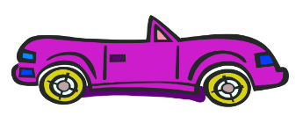
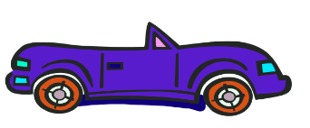
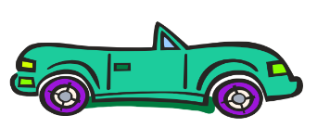
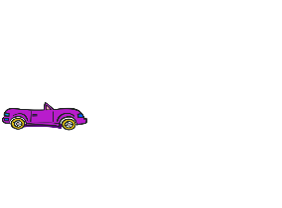
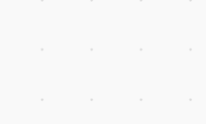
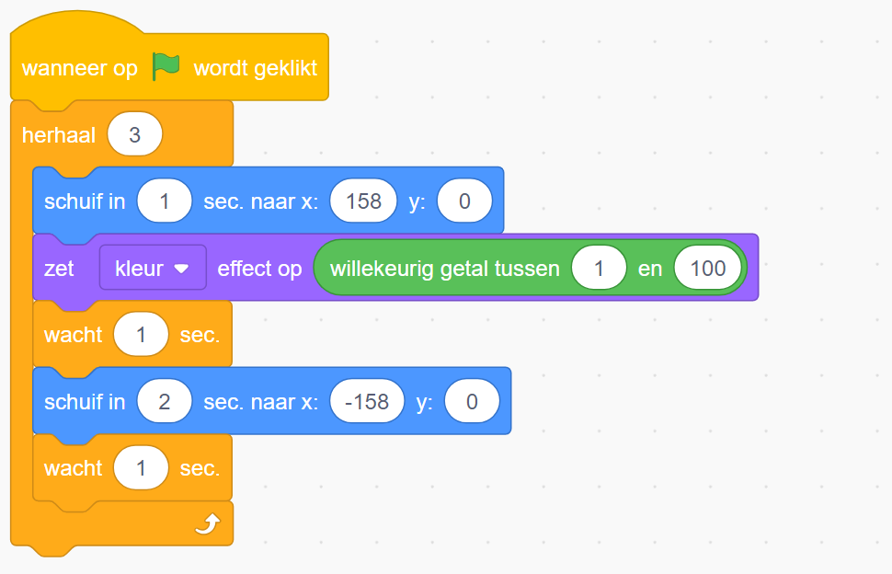
Druk op de groen vlag om te starten.
Plaats de auto links in beeld.
In het midden van de zijkant.
Zoals hiernaast.
Maak dit programma voor de auto.
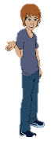
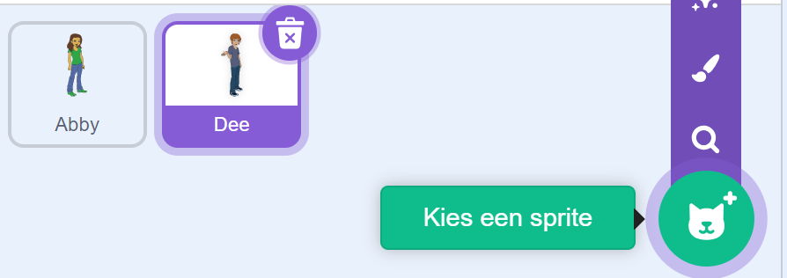
Klik op meisje en zeg hoe de jongen heet.
Klik op de jongen en hij zegt zijn naam!
Hoe heet jij?
Hoe heet jij?
Voeg twee mensen toe.
Zet ze naast elkaar.

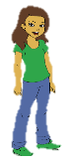
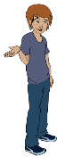
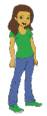
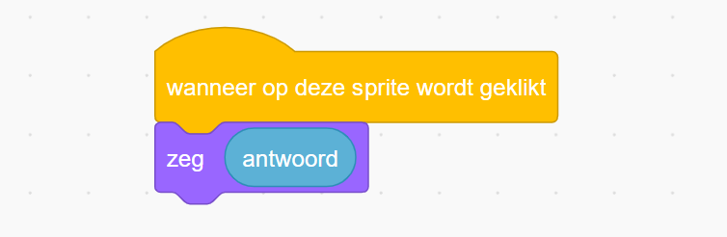
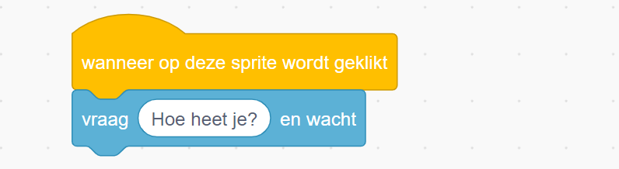
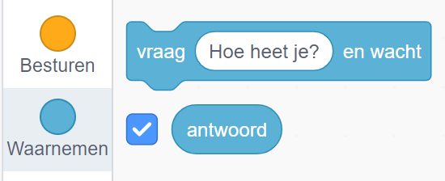
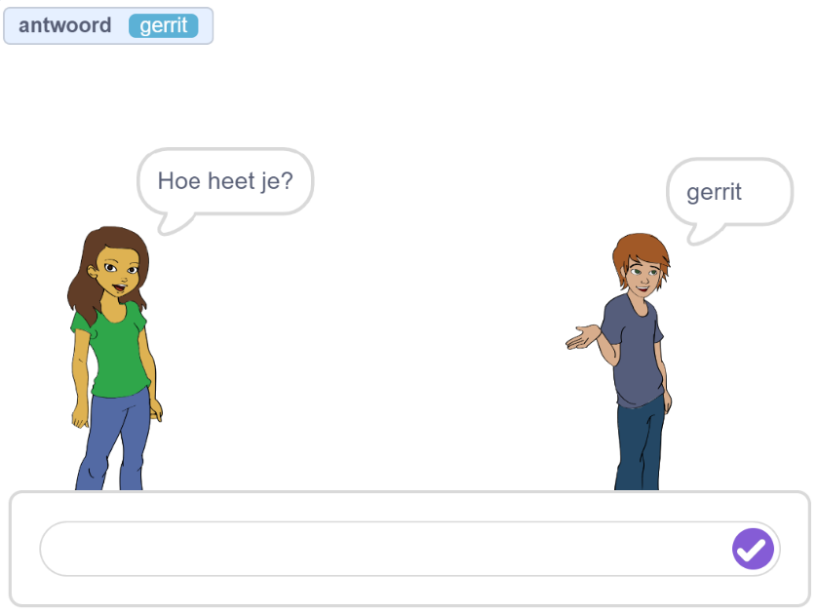
Klik nu op het meisje. Vul een naam in.
Klik nu op de jongen. Hij zegt zijn naam!
Doe dit een paar keer met verschillende namen!
Maak bij elk figuurtje een programmaatje.

Zoals hiernaast.
Zet bij de blokken voor ‘waarnemen’ het vinkje aan bij ‘antwoord’.
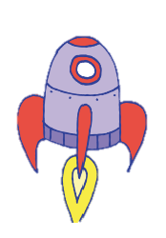
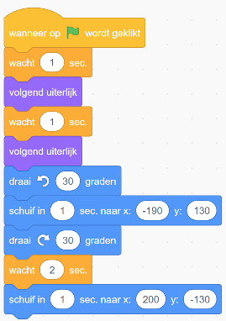
Achterkant kaart :Opstijgen!
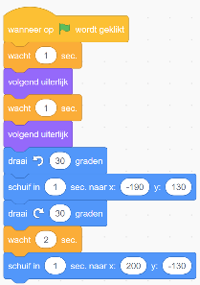
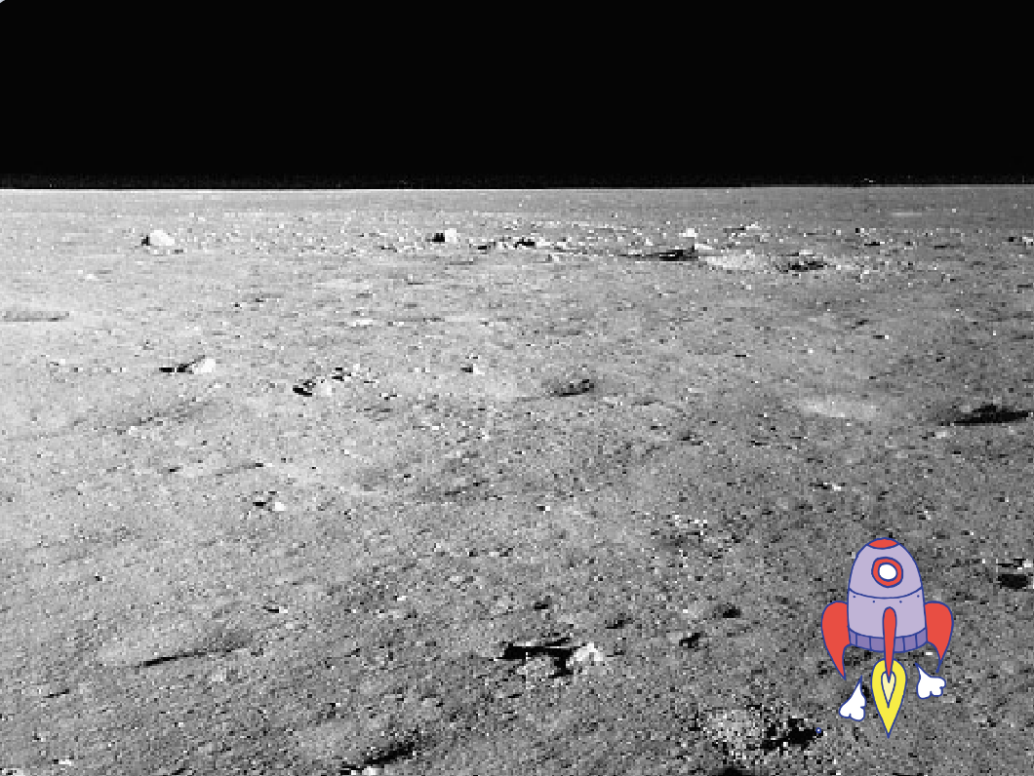
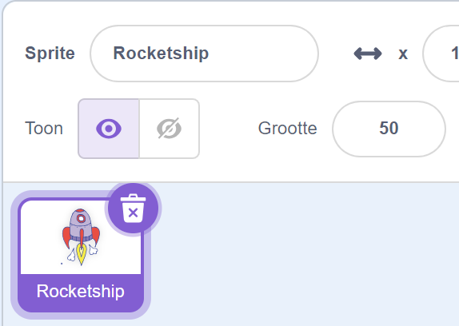

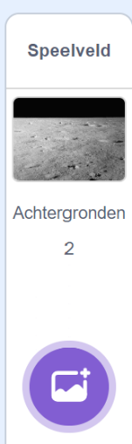
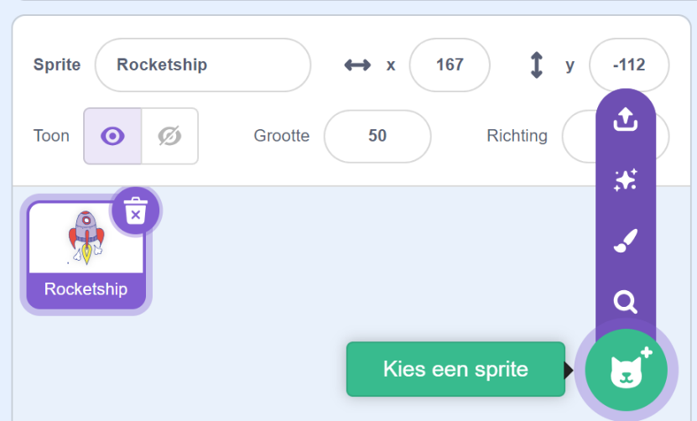
Maak voor de raket het programma hiernaast.
Hier is het een beetje klein, op de achterkant van deze kaart staat hij wat groter.
(Probeer later eens andere getallen in te voeren…)
Maak de Sprite kleiner, door de ‘grootte’ van 100 naar 50 te veranderen.
Zet de Sprite rechts in beeld zoals hieronder.
Kies de sprite ‘Rocketship’ en kies als achtergrond het maanlandschap.
Opstijgen!
Opstijgen!

